**LET’S PLEASANT PARTY**

**ALLNIGHT LONG!**

October 31,2020 7pm

Anywhere,Any City

**Happy**

**Halloween**

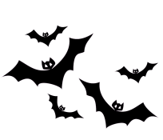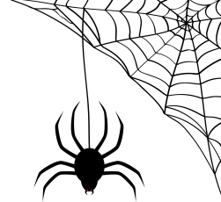

**Invitation**

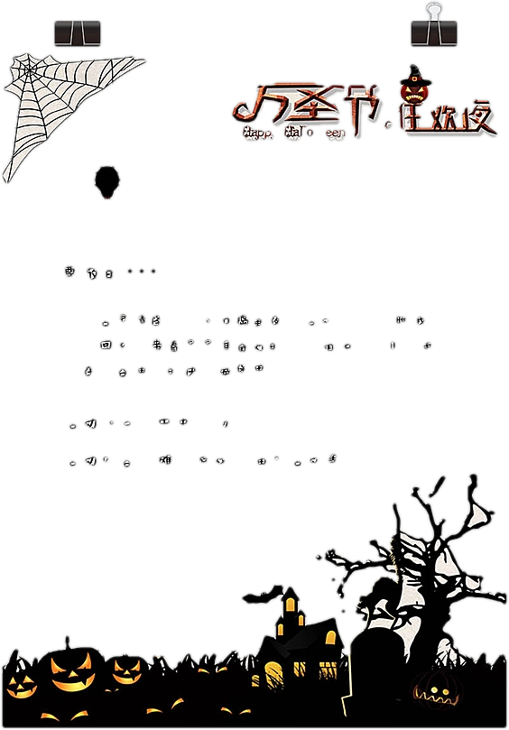

**この文章はダミーです。文字の大きさ、量、字間、行間等を確認するために入れています。この文章はダミーです。**

**日時　10/31(土)　PM7時**

**会場　〇〇〇〇**

**参加費　￥〇〇〇〇**

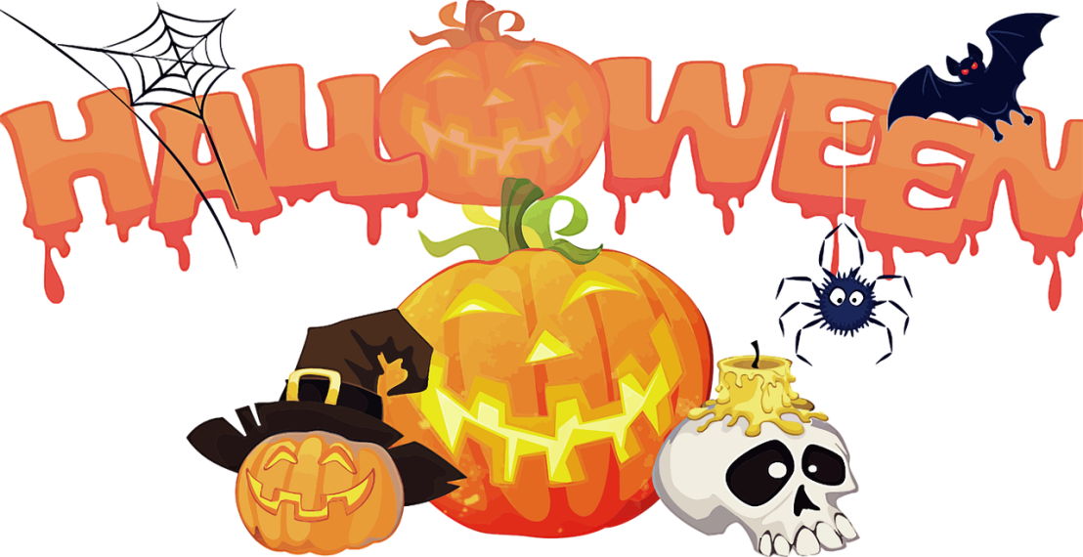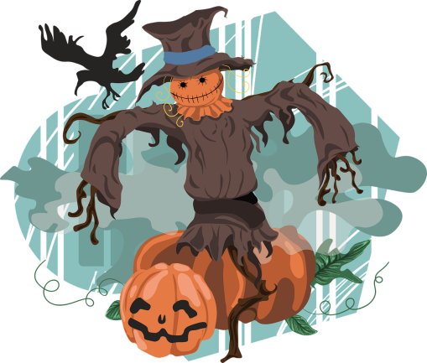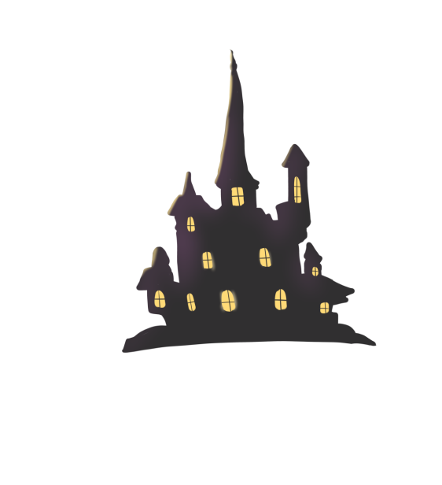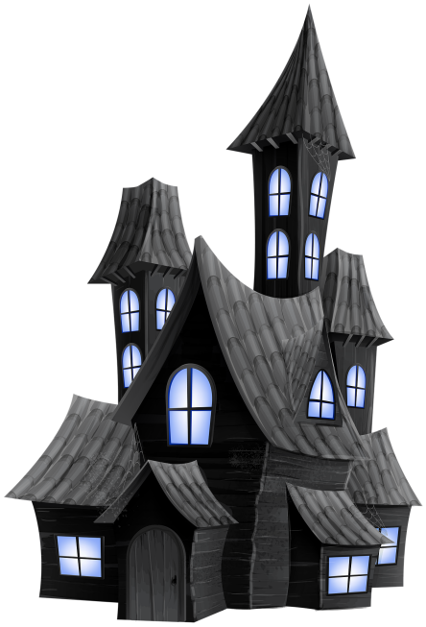

**Let's enjoy Halloween!!**